

秘密

解密时间:2018年6月13日上午10:30

**南充市二一○八年初中学业水平考试文科综合试卷**

注意事项：1.文科综合试卷包括思想品德、历史两部分，满分100分。其中思想品德50分，历史50分。考试时间90分钟。

2.答题前请将姓名、座位号、身份证号、准考证号填在答题卡指定位置。

3.所有解答内容均需涂、写在答题卡上。

4.选择题须用2B铅笔将答题卡相应题号对应选项涂黑，若需改动，须擦净另涂。

5.非选择题在答题卡对应题号位置用0.5毫米黑色字迹笔书写。

历史部分

温馨提示：

亲爱的同学，下面的问题是为了检验和展示你的学习成果而设计的，一共三道大题，请仔细读题，认真思考，相信你一定能展示出你的最佳水平，加油！

一、单项选择题（每小题1分，共20分）：下列各题只有一个备选项是正确的，请把正确答案的代号涂在相应的答题卡内。

1.使成都平原变得“水旱从人，不知饥馑”，因而获得了“天府之国”美称的著名水利工程是

A.灵渠 B.都江堰 C.隋大运河 D.元学科网(www.zxxk.com)--教育资源门户，提供试卷、教案、课件、论文、素材及各类教学资源下载，还有大量而丰富的教学相关资讯！朝运河

2.秦灭六国以后，秦始皇规定在全国统一使用的货币是

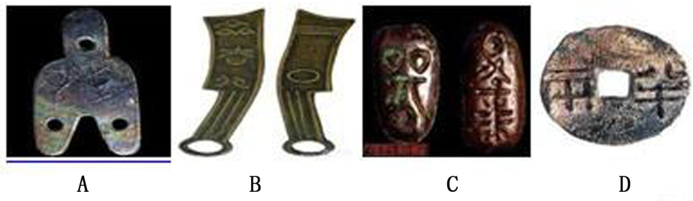

3.唐朝进入全盛时期是在

A.唐太宗统治时期 B.武则天统治时期

C.唐玄宗统治前期 D.唐玄宗统治后期

4.假如你在百度搜索引擎中输人“1405-1433” “七次远航”“刘家港”这三个关键词,最有可 能出现的事件是

A.哥伦布发现美洲 B.达•伽马到达印度

C.麦哲伦环球航行 D.郑和下西洋

5.如果把“鸦片战争”“火烧圆明园”“收复新疆”“甲午风云”整合为一个学习单元，符合这一

单元主题的是

A.侵略与反抗 B.近代化的探索

C.新民主主义革命的兴起 D.解放战争的胜利

6.了解因果关系，是历史学习的基本要求之一。以下因果关系表述错误的是

A.洋务运动——为中国的近代化开辟了道路

B.辛亥革命——结束了我国两千多年的封建制度

C.西安事变和平解决——抗日民族统一战线初步形成

D.刘邓大军挺进大别山——人民解放军转入战略进攻

7.下列关于新民主主义革命时期的历史信息,表述正确的是

①五四爱国运动是中国新民主主义革命的开始

②国民党左派叛变革命标志着国民革命运动失败

③南昌起义打响了武装反抗国民党反动统治的第一枪

④遵义会议是党的历史上生死攸关的转折点

A.①②④ B.①③④ C.②③④ D.①②③④

8.下列战役不是发生在抗日战争期间的是

A.平型关大捷 B.台儿庄战役 C.百团大战 D.渡江战役

9.“倭寇投降……特请先生克日惠临陪都，共同商讨，事关国家大计。”电文中“陪都”是指

A.南京 B.北平 C.上海学科网(www.zxxk.com)--教育资源门户，提供试卷、教案、课件、论文、素材及各类教学资源下载，还有大量而丰富的教学相关资讯！ D.重庆

10.抗美援朝战争中，涌现出无数可歌可泣的英雄人物，他们中的代表有

①黄继光 ②邱少云 ③王进喜 ④焦裕禄

学科网(www.zxxk.com)--教育资源门户，提供试卷、教案、课件、论文、素材及各类教学资源下载，还有大量而丰富的教学相关资讯！A.①② B.①②③ C.②③④ D.①②③④

11.学会抓关键词是学习历史的重要方法之一，下列与“印度民族英雄”这一关键词相吻合的是

A.华盛顿 B.章西学科网(www.zxxk.com)--教育资源门户，提供试卷、教案、课件、论文、素材及各类教学资源下载，还有大量而丰富的教学相关资讯！女王 C.玻利瓦尔 D.拿破仑

12.19世纪90年代，汤姆一家外出旅行,你认为当时他们不可能选乘的交通工具是

A.火车 B.轮船 C.汽车 D.飞机

13.透过现象看本质是认识和评价历史现象的重要方法。下列表述属于揭示历史现象的本质的是

A.1914年，奥匈帝国向塞尔维亚宣战 B.191学科网(www.zxxk.com)--教育资源门户，提供试卷、教案、课件、论文、素材及各类教学资源下载，还有大量而丰富的教学相关资讯！7年,美国对德宣战

C.第一次世界大战是一场帝国主义战争 D.1918年11月，德国投降

14.近年来，中美摩擦一直不断,美国狼子野心与上世纪初的行为如出一辙。上世纪2学科网(www.zxxk.com)--教育资源门户，提供试卷、教案、课件、论文、素材及各类教学资源下载，还有大量而丰富的教学相关资讯！0年代,美国为争夺亚太地区的霸权，倡议召开了

A.巴黎和会 B.华盛顿会议 C.慕尼黑会议 D.雅尔塔会议

15.1929年-1933年的经济危机影响到整个资本主义世界，造成工业、农业、商业和金融部门的危机。这最能反映危机

A.涉及范围特别广 B.持续时间比较长 C.破坏性特别大 D.来势比较猛烈

16.在1932年的美国总统选举活动中，民主党候选人罗斯福许诺，利用计划经济的方法克服经济危机。材料中的“计划经济的方法”是指

A.实行了自由放任 B.加强了经济干预

C.强化了科技创新 D.大力发展了高新产业

17.20世纪30年代，世界大战的亚洲策源地形成的标志是

A.意大利法西斯上台 B.1933年希特勒上台

C.日本发动九一八事变 D.日本军部法西斯专政建立

18.“二战”爆发前，英法等国推行绥靖政策，纵容了法西斯侵略，加速了战争的爆发。标志绥靖政策达到顶峰的是

A.德国进攻苏联 B.法国败降 C.慕尼黑阴谋 D.英国遭到空袭

19.下列关于第二次世界大战中发生的重大事件,表述有误的是

A.德国进攻波兰，二战全面爆发 B.日本偷袭珍珠港，二战规模进一步扩大

C.斯大林格勒战役是二战的重要转折点 D.德国签署投降书，二战结束

20.“日本所窃取的中国领土，如中国东北、台湾和澎湖列岛等，必须归还中国。”这则材料最有可能出自

A.《凡尔赛和约》 B.《九国公约》 C.《开罗宣言》 D.《联合国家宣言》

二、材料解析题（每题10分，共20分）

学科网(www.zxxk.com)--教育资源门户，提供试卷、教案、课件、论文、素材及各类教学资源下载，还有大量而丰富的教学相关资讯！21.中国共产党成立以来，不忘初心，牢记使命，为实现国家独立、人民幸福、民族振兴，进行了不懈奋斗。阅读材料，回答下列问题。（10分）

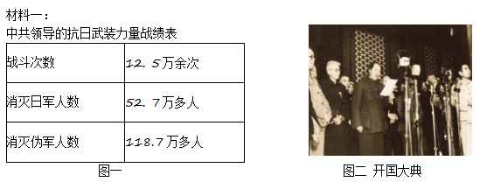

(1)根据图一并结合所学知识回答：中国共产党在抗日战争胜利中的作用？（1分）图二所反映的历史事件开辟了中国历史新纪元，谈谈你对这句话的学科网(www.zxxk.com)--教育资源门户，提供试卷、教案、课件、论文、素材及各类教学资源下载，还有大量而丰富的教学相关资讯！理解。（2分）

材料二：

1957年主要工农业产品产量同1952年对比情况表 安徽省凤阳县小岗村档案室里一份档案表

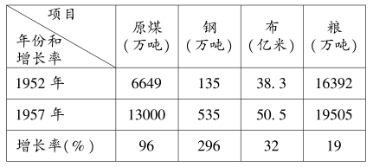 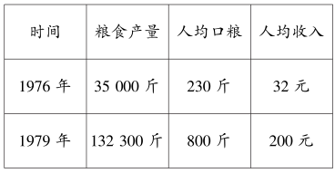

(2)图三中1957年工农业产品产量迅速增长的主要原因是什么？（1分）图四中小岗村发生变化主要得益于哪项措施的推行？（1分)这一措施贯彻了哪次会议的精神？（1分）

材料三：1978年，邓小平第一次成为《时代》周刊的年度风云人物，该刊认为邓小平“给他饱受极端主义之苦的中国带来了稳定与安宁”。

(3)材料三中的“极端主义”指的是哪一事件？（1分)20世纪50年代后期，党在探索建设社会主义道路中发生了什么类似的严重失误？（1分）

(4)中国共产党成立以来，中国革命和建设的面貌发生了翻天覆地的变化。从中你得到了哪些启示？（2分）

22.革命或改革是推动社会进步的两种重要方式。阅读材料，回答下列问题。（10分）

材料一 美国独立战争期间，路易（法国国王路易十六）援助美国并非他热爱民主起义，而是由于他畏惧且憎恨英国。他帮助美国，支持自由事业，可这却成为压倒法国的最后一块巨石，法国已彻底倒闭了。

——海斯、穆恩、韦兰《全球通史》

材料二 2009年2月12日，奥巴马参加林肯诞辰200周年纪念活动，并表示他特别感激林肯，因为有了林肯，他才有可能成为美国的第一任黑人总统。

——中国网援引英国广播公司报道

材料三 俄国1861年改革后，一位官员说：“人民挺起腰杆来学科网(www.zxxk.com)--教育资源门户，提供试卷、教案、课件、论文、素材及各类教学资源下载，还有大量而丰富的教学相关资讯！了，样子变了；言论谈吐，一切都变了。”列宁则指出：“臭名远扬的‘解放，是对农民的无耻掠夺。”

材料四 ……日本的新统治者致力于日本社会的转型，以获得同外国势力在政治和军事上的平等地位。……变革使日本成为东亚的政治、军事和经济强国。……明治政府的首要目标是强化中央集权……学科网(www.zxxk.com)--教育资源门户，提供试卷、教案、课件、论文、素材及各类教学资源下载，还有大量而丰富的教学相关资讯！——摘自杰里·齐格勒《新全球史》下

(1)根据材料一并结合所学知识回答:为何说美国的独立战争是一次“民主起义”？（1分）请从政治和经济两个角度分析18世纪后半期英国被法国“畏惧且憎恨”的原因。（2分）

(2)材料二中，奥巴学科网(www.zxxk.com)--教育资源门户，提供试卷、教案、课件、论文、素材及各类教学资源下载，还有大量而丰富的教学相关资讯！马特别感激林肯的主要原因是什么？（1分）

(3)依据俄国1861年改革的有关内容,分别指出材料三中两种认识的基本依据。（2分）

(4)材料四中“变革”指的是什么历史事件？（1分)为了实现“首要目标”，明治政府采取了什么措施？（1分）

(5)美、日两国的崛起之路对我国现代化建设有什么启示？（2分）

三、探究题（共10分）

23.思想文化的新旧更替，是社会发展的重要表现，也显示了人类社会的风云变幻。结合所学知识，回答下列问题。

(1)请写出14世纪欧洲兴起的思想解放运动的名称。（1分）这场运动的核心思想是什么？（1分）学科网(www.zxxk.com)--教育资源门户，提供试卷、教案、课件、论文、素材及各类教学资源下载，还有大量而丰富的教学相关资讯！

(2)举出18世纪启蒙运动时期法国的一位著名代表。（1分）在欧美早期资产阶级革命中，能体现启蒙思想的法律文献有哪些？（2分）

(3)1898年，以康有为、梁启超为首的维新派发动了一场争取民主宪政的运动。这一宪政运动指的什么？（1分)该运动在思想方面产生了什么影响？（1分）

(4)中国在20世纪初掀起了一场什么思想解放运动？（1分）这一运动为哪一科学理论在中国的传播创造了条件？（1分）

(5)以上运动有何共同的历史作用？（1分）

**南充市二一○八年初中学业水平考试历史参考答案及评分意见**

一、选择题（每小题1分，共20分)

|  |  |  |  |  |  |  |  |  |  |  |
| --- | --- | --- | --- | --- | --- | --- | --- | --- | --- | --- |
| 题号 | 1 | 2 | 3 | 4 | 5 | 6 | 7 | 8 | 9 | 10 |
| 答案 | B | D | C | D | A | B | B | D | D | A |
| 题号 | 11 | 12 | 13 | 14 | 15 | 学科网(www.zxxk.com)--教育资源门户，提供试卷、教案、课件、论文、素材及各类教学资源下载，还有大量而丰富的教学相关资讯！16 | 17 | 18 | 19 | 20 |
| 答案 | B | D | C | B | A | B | D | C | D | C |

二、材料解析题（每题10分，共20分）

21.(10分)

(1)中流砥柱作用（意思相近即可）（1分）中国结束了一百多年来被侵略被奴役的屈辱历史,真正成为独立自主的国家；（1分）中国人民从此站起来了，成为国家的主人。（1分）

(2)第一个五年计划的实施（1分）措施:家庭联产承包责任制（1分）会议:十一届三中全会（1分）

(3)“文化大革命”（1分）“大跃进”、人民公社化运动（答对一个即可）（1分）

(4)坚持中国共产党的正确领导(必答要点）（1分)其它言之有理即可（1分）

22.(10分)

(1)因为美国独立战争也是一次资产阶级革命（或确立了比较民主的资产阶级政治体制）(1分学科网(www.zxxk.com)--教育资源门户，提供试卷、教案、课件、论文、素材及各类教学资源下载，还有大量而丰富的教学相关资讯！)

政治:英国较早确立了资产阶级统治或法国在殖民争夺的道路上被英国打败（1分）

经济:英国已开始了工业革命或资本主义经济迅速发展（1分）

(2)林肯政府颁布了《解放黑人奴隶宣言》，废除了黑奴制度。（1分）

(3)官员:农奴在法律上是“自由人”（1分）

列宁:农奴必须出钱赎买才能获得土地。（1分）

(4)“变革”：明治维新（1分学科网(www.zxxk.com)--教育资源门户，提供试卷、教案、课件、论文、素材及各类教学资源下载，还有大量而丰富的教学相关资讯！）措施:“废藩置县”（1分）

(5)争取民族独立;维护国家统一；重视教育;坚持改革开放。（任答两点，意思相近即可）(2分）

三、探究题（10分）

23.(10分)

(1)文艺复兴（1分）人文主义（1分）

(2)伏尔泰等（1分）《独立宣言》《人权宣言》1787年宪法(任答两个即可）（2分）

(3)戊戌变法或百日维新（1分）具有思想启蒙的作用（1分）

(4)新文化运动（1分）马克思主义（1分）

(5)思想解放促进了社会进步（意思相近即可）（1分）